2012年全国硕士研究生入学考试时间
考试日期 | 1月7日  （星期六） |  | 1月8日  （星期日）
考试时间 | 8:30—11:30 | 14:00—17:00 | 8:30—11:30 | 14:00—17:00
考试科目 | 思想政治理论、管理类联考综合能力 | 外国语 | 业务课一 | 业务课二

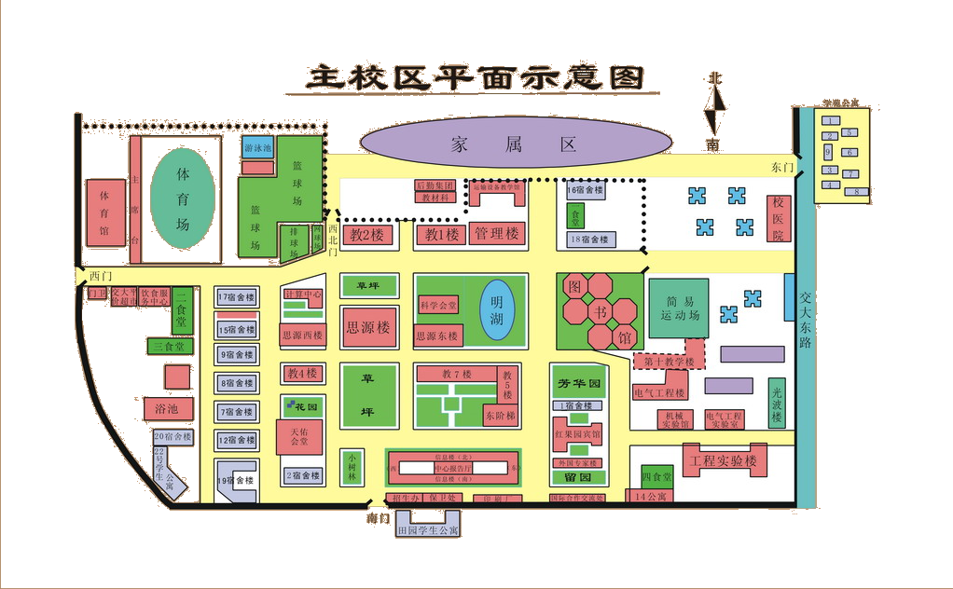
北京交通大学主校区平面示意图

逸夫教学楼考区
考生休息室
思源西楼、思源楼考区

